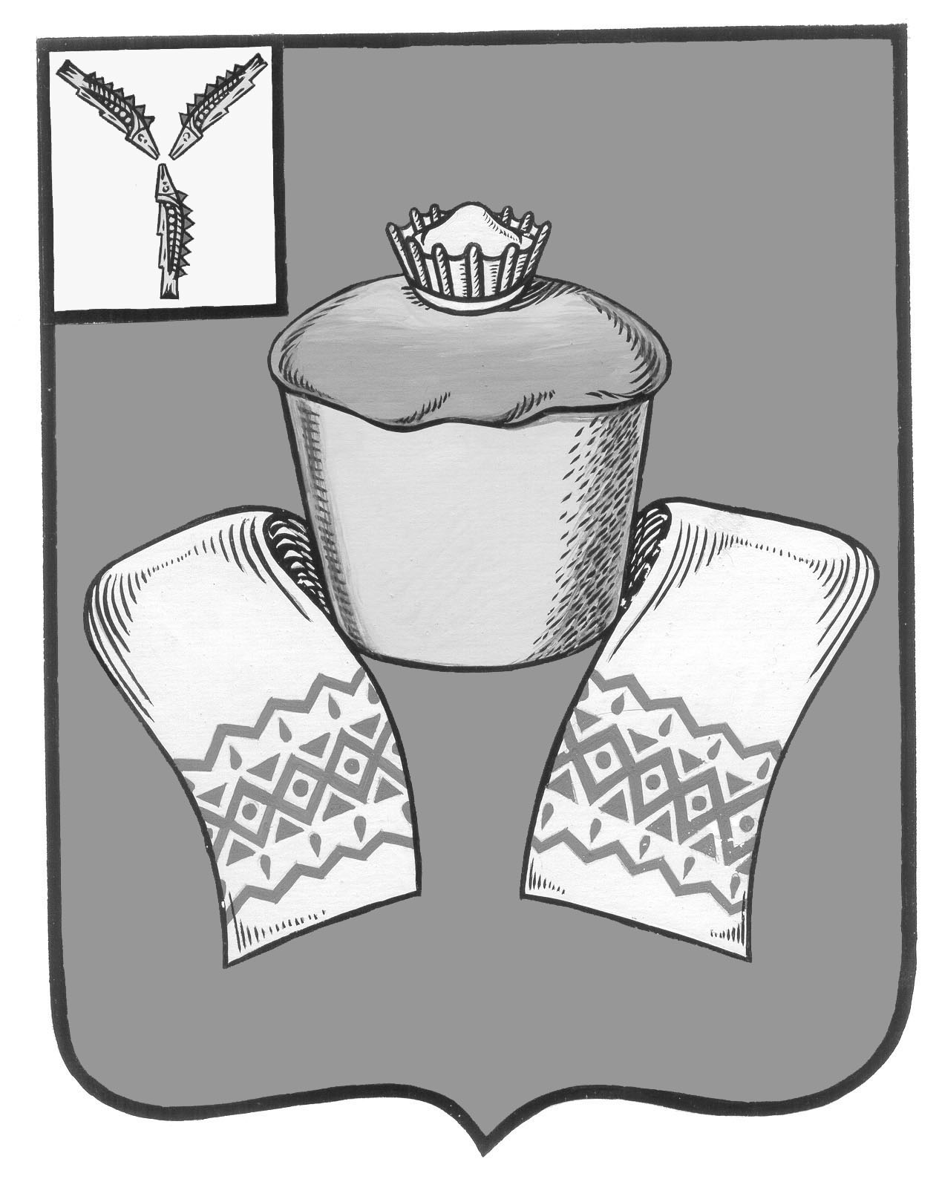
КОНТРОЛЬНО-СЧЕТНАЯ КОМИССИЯ
ФЕДОРОВСКОГО МУНИЦИПАЛЬНОГО РАЙОНА
С А Р А Т О В С К О Й О Б Л А С Т И
П О С Т А Н О В Л Е Н И Е

10 марта 2021г 12-п
От_______________№_____________

р.п. Мокроус

О внесении изменений в план проведения
контрольных и экспертно-аналитических
мероприятий в учреждениях
Федоровского муниципального района
на 1 полугодие 2021 года

В соответствии с Федеральным законом от 06.10.2003г. № 131-ФЗ «Об общих принципах организации местного самоуправления в Российской Федерации», Федеральным законом от 07 февраля 2011 года №6-ФЗ «Об общих принципах организации и деятельности контрольно-счетных органов субъектов Российской Федерации и муниципальных образований», Уставом Федоровского муниципального района, Решением Муниципального Собрания Федоровского муниципального района Саратовской области от 25 октября 2016 года №20 «Об утверждении Положения о контрольно-счетной комиссии Федоровского муниципального района Саратовской области» и в соответствии с Постановлением Правительства РФ от 3 апреля 2020 г. № 438 "Об особенностях осуществления в 2021 году государственного контроля (надзора), муниципального контроля и о внесении изменения в пункт 7 Правил подготовки органами государственного контроля (надзора) и органами муниципального контроля ежегодных планов проведения плановых проверок юридических лиц и индивидуальных предпринимателей" Постановляю:
Внести изменения в план проведения контрольных и экспертно-аналитических мероприятий в учреждениях Федоровского муниципального района на 1 полугодие 2021 года, изложив приложение к постановлению в новой редакции согласно приложению.

Председатель А.П. Костомясов

Приложение к постановлению
№ 12-п от 10.03.2021г.

ПЛАН
проведения контрольных и экспертно-аналитических мероприятий в учреждениях Федоровского муниципального района
на 1 полугодие 2021 года
№ п/п | Наименование объекта проверки | Наименование контрольного мероприятия | Проверяемый период | Месяц проведения проверки | Примечание
1 | Управление финансов администрации Федоровского муниципального района Саратовской области | Внешняя проверка отчета об исполнении бюджета Федоровского муниципального района | 2020 год | Март 2021 года

